淡江時報 第 1095 期
競技啦啦隊運動會 新舊隊員來相會
學生大代誌
【記者林毅樺淡水校園報導】競技啦啦隊為了培養隊員團隊合作的能力，發揮薪火相傳的精神，於10月19日上午在學生活動中心舉辦「老人運動會」，由學長姊們帶領學弟學妹們進行4項團康遊戲，吸引逾70人參加。

競技啦啦隊社社長、教科二駱羿彣開心地說：「每年老運的時候都有很多畢業的學長姐回來，我覺得不僅可以讓新生和老人們認識、交流，也能讓畢業的老人們返校聯繫感情。當天活動內容也會跟平常練習的技巧有連結，使新生更加了解啦啦隊的運動理念。」

老人運動會將參加者分組並邀請大家進行自我介紹，期間隊員們有說有笑，拉近彼此的情感。運動遊戲有「Kho-Kho」、「呼拉圈」、「鬼抓人」、「競技排球」4款，全員以分組對抗的形式進行，並做出「跨騎」、「雙股」、「電梯」、「城牆」等高難度動作，以訓練隊形表演技巧及考驗彼此默契，現場熱情奔放、活力滿滿。遊戲過後，大家開心進行大團拍，運動會在歡呼聲和掌聲中圓滿落幕。
2019/10/27

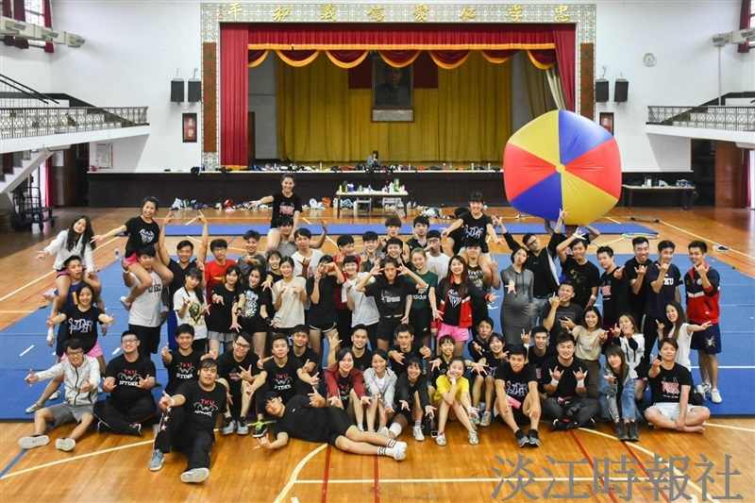
競技啦啦隊於10月19日在學生活動中心舉辦「老人運動會」，吸引逾70人參加。（圖／競技啦啦隊提供）

